Lista de Compras

Entrar no build gradle;

Add dependencia:

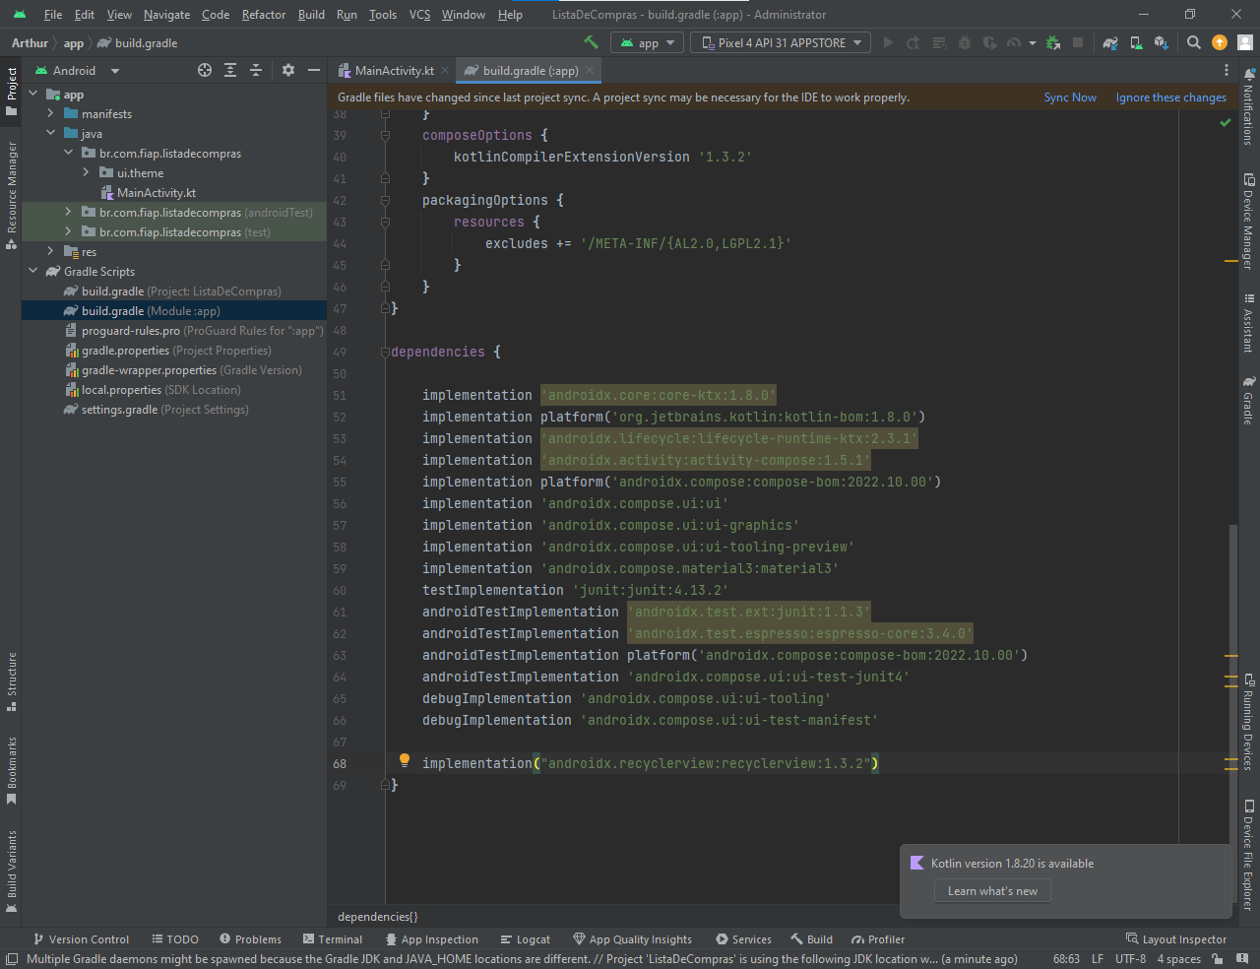

Padrão de arquitetura:

* Model, que representa a modelagem de dados;

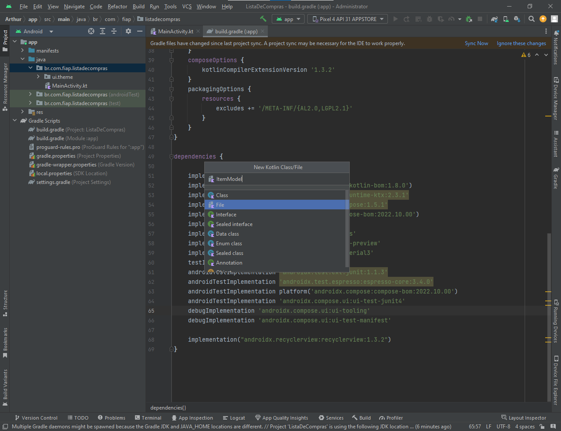

Ao colocar o “data” o Kotlin entende que é uma modelagem de BD;

**O que é um adaptador?**

- Precisamos de um objeto que faz a ligação do objeto e da lista;

- Ele é o responsável por gerenciar a criação da lista, a exibição dos itens, e também é responsável por definir o layout que será utilizado nos itens da lista;

- Abstrair todas as funções da lista;

- Podemos concluir que o adpter não precisa saber como seus itens internos estão sendo montados e nem do layout que estão sendo utilizados;

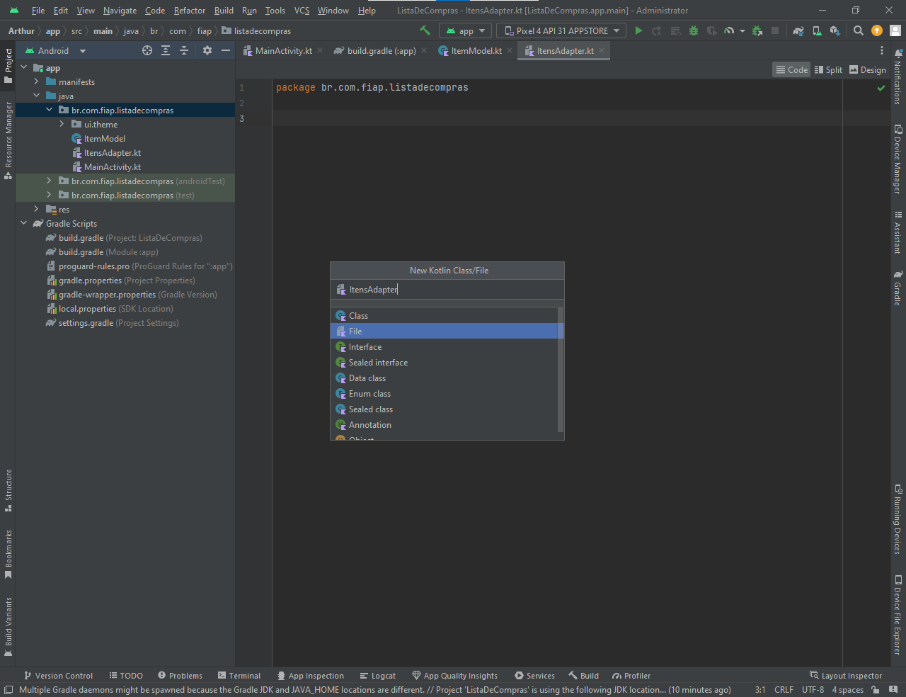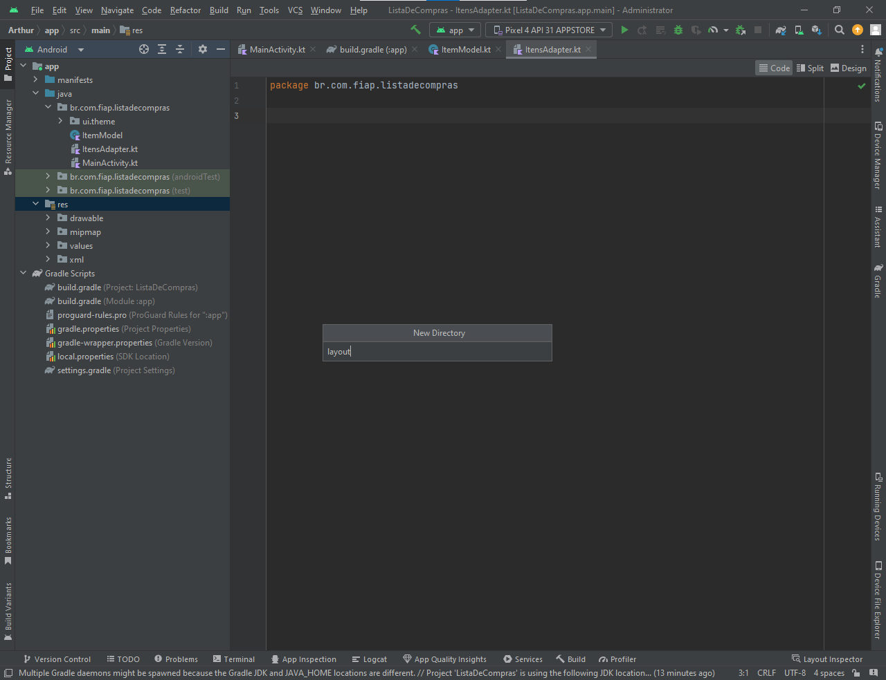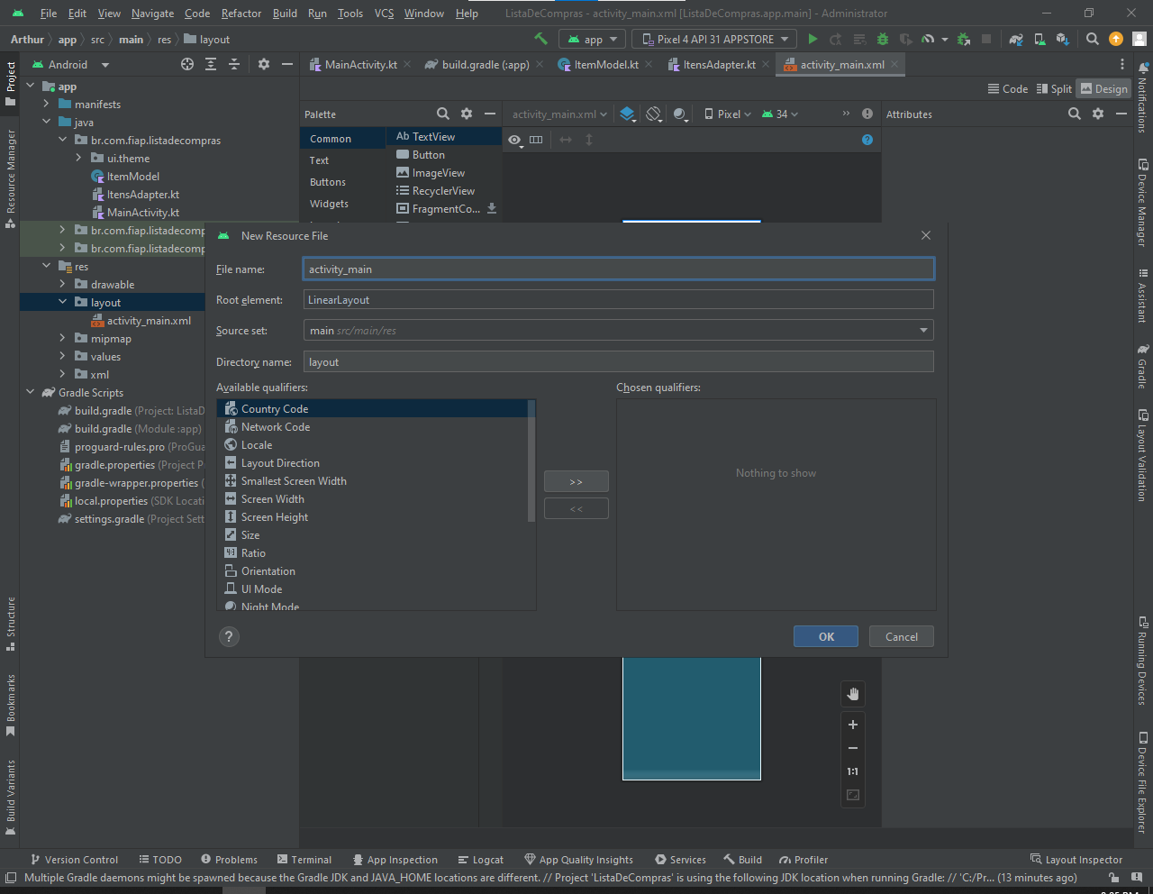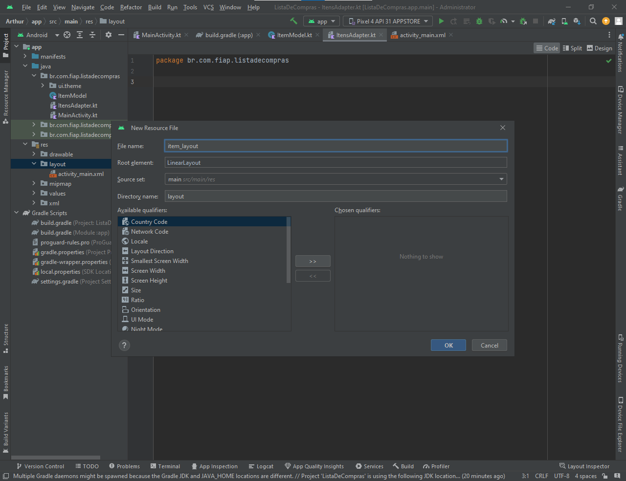

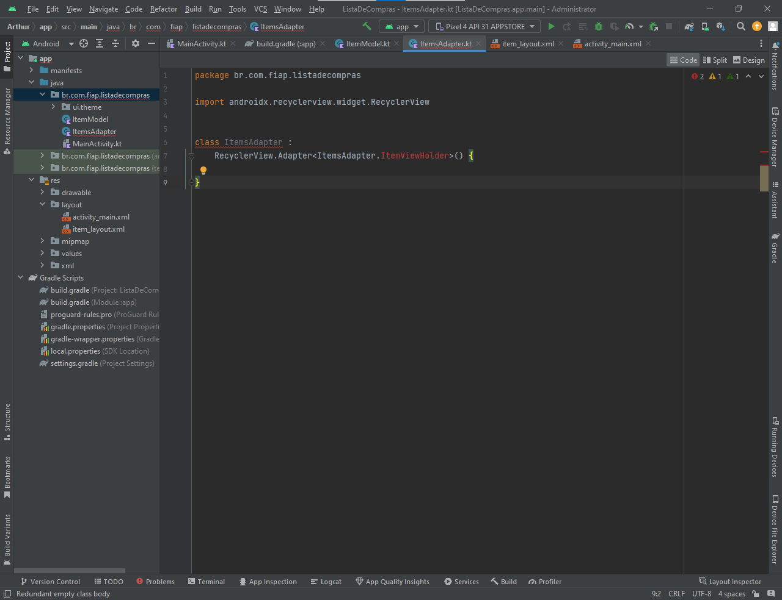

ItemsAdapter herda

**Todo recyclerview precisa de um objeto chamado viewholder;**

**ViewHolder:**

- É o objeto responsável por manipular o conteúdo visual de **um** item da lista e guardar uma referência da instância daquele item.

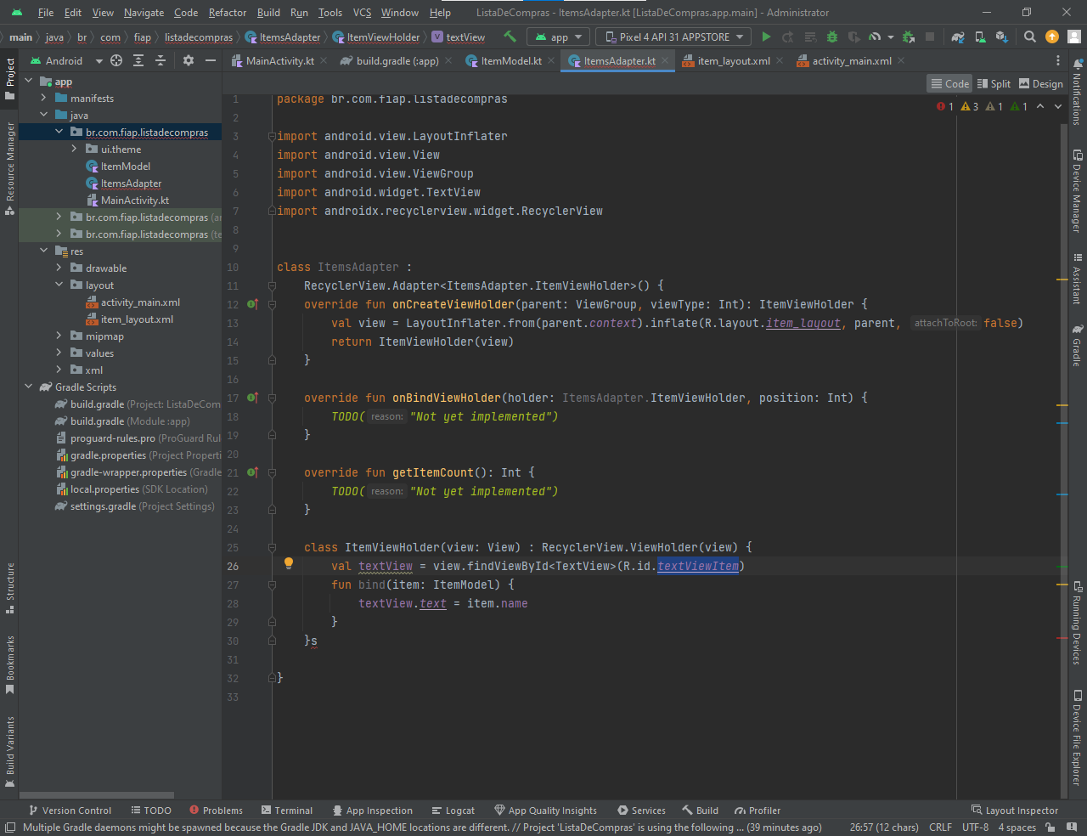 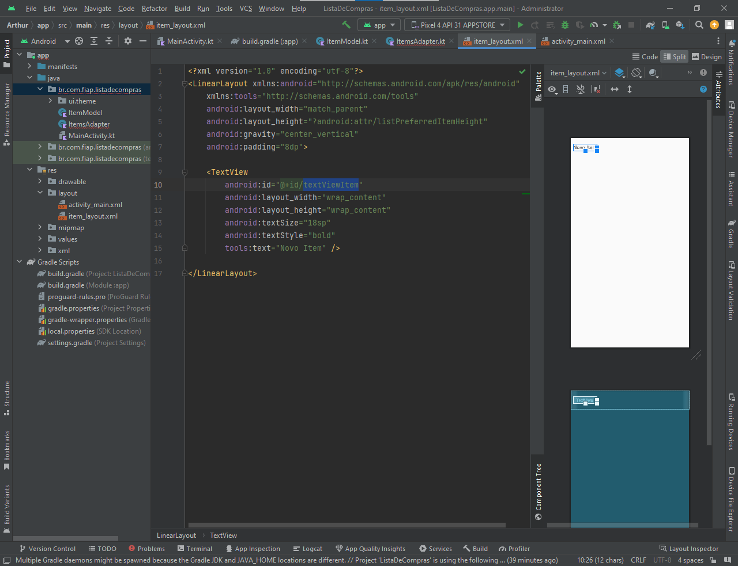

**LayoutInflater** – função do adpter que vai injetar a lista no item_layout e depois no RecycleView;

**mutableListOf -** collection do Kotlin que cria uma lista mutável;

**onBindViewHolder** – pega a posição de cada item na lista;

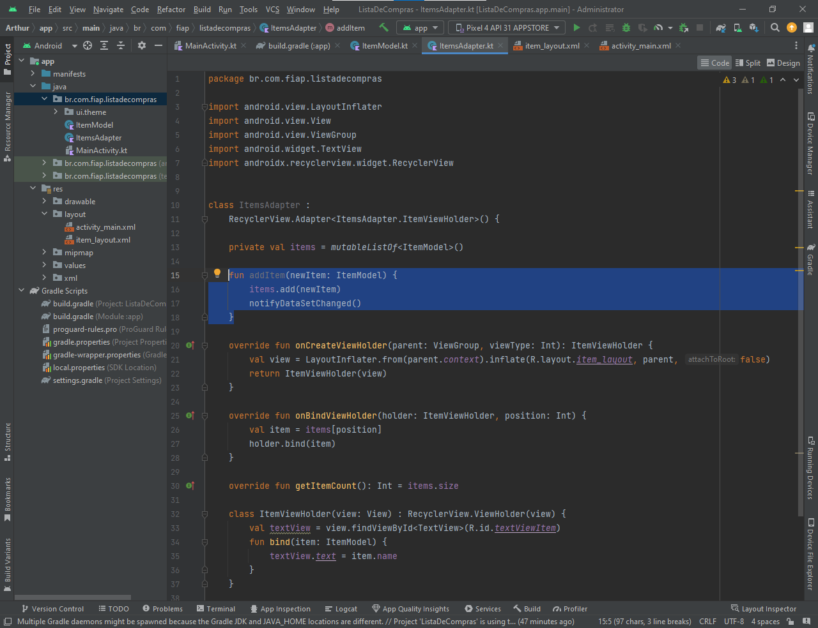

**notifyDataSetChanged() -** método do adpter que vai modificar a lista, atualizar e colocar na lista;

**CP2 – 08/05**  
Commit 9 – github dele;

**Parte 1:**

Para 08/05 Explicar linha a linha do código, principalmente do list;

**Parte 2:**

Fazer melhorias no código;